Turystyka w Beskidach a wycieczka do ogrodów Kapias
Zastanawiasz się co będziesz robić wybierając się w góry Beskidzkie? Czy wycieczka do ogrodów Kapias to odpowiednie rozwiązanie dla Twojej rodziny czy grupy przyjaciół? Sprawdź!

Czy wycieczka do ogrodów Kapias to ciekawa atrakcja?
Wybierasz się w okolice Szczyrku i zastanawiasz się co możesz zwiedzić? Sprawdź zatem w naszym artykule czy wycieczka do ogrodów Kapias to rozwiązanie dla Ciebie i Twoich bliskich.
Szczyrk - zaplanuj swój czas wolny

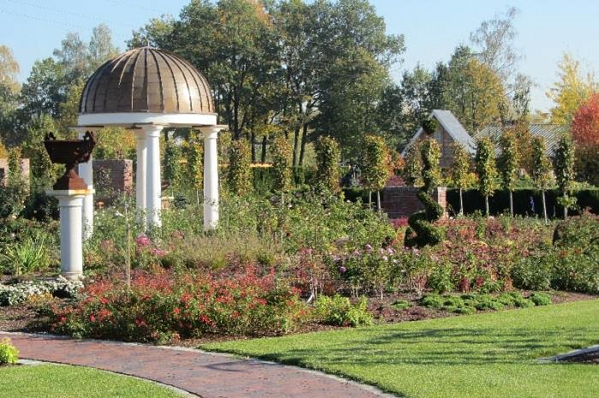
W samej miejscowości Szczyrk znajdziemy wiele atrakcji zarówno dla dzieci jak i dla dorosłych. W zależności od pory roku możemy skorzystać ze stoków narciarskich i snowboardowych zimą czy też udać się na wycieczki górskimi szlakami jesienią, latem, wiosną a także zimą, by zapoznać się z pięknymi widokami Beskidzkich Gór. W pobliżu Szczyrku znajduje się także wiele turystycznych miejscowości takich jak Pszczyna czy Bielsko Biała lub Wisła. Każda z nich ma do zaoferowania wiele ciekawych atrakcji jak wycieczka do ogrodów Kapias.
Goczałkowice: wycieczka do ogrodów Kapias
Szczególną uwage pragniemy zwrócić na Goczałkowice. Jeśli interesuje Nas wycieczka do ogrodów Kapias, to własnie do Goczałkowic musimy się udać. Zwiedzanie ogrodów można połączyć z odwiedzinami Zamku w Pszczynie oraz parku, który owy zamek okala. To ciekawa propozycja dla fanów przyrody, historii, rodzin z dziećmi. Pszczyna ma także do zaoferowania urokliwy rynek z kilkoma, świetnymi restauracjami, gdzie możemy zjeść posiłek w gronie bliskich. W samych ogrodach Kapis również znajdziemy restaurację, serwującą przysmaki regionu. Planujesz szybki urlop? Wybierz Szczyrk i okolice!

